

Dokumentation für die Web-App bottlePOST[ ]

**Lukas Bosse, Maren Bassmann**

E.ON Business Services GmbH

WI 47/15

PHP-Praktikum

PHP-Praktikum bei André Klaßen

Anmeldung mit E-Mail und Passwort (Multi-User)

Nachrichten mit Hashtags verfassen

Nachrichten auf Timeline darstellen

Nachrichten nach Hashtag filtern

**Dennis Kalt**

Bhn Dienstleistungs GmbH & Co. KG

WI 47/15

# Inhaltsverzeichnis

Inhaltsverzeichnis 1

Einleitung 3

Über bottlePOST[ ] 3

Ansichten 4

Login-Registrierungs-Modul 4

Timeline 5

Post 6

Wavetags 7

Profil 8

Design 9

Architektur 9

Frameworks 10

Sicherheitsmaßnahmen 10

Struktur der Anwendung 10

Hauptordner 12

docs 12

app 12

Installation 13

Vorhandene Nutzer 13

Anhangsverzeichnis 14

Anhang 1: Registrierungsprozess 16

Schritt 1: Eingabe der Registrierungsdaten 16

Schritt 2: Bestätigungsanzeige 16

Schritt 3: Aktivierung per E-Mail umgehen 17

Schritt 4: Aktivierungscode anfordern 17

Schritt 5: Anzeige des Aktivierungscodes und -links 18

Schritt 6: Aktivierung und Weiterleitung in den geschützten Bereich 18

Anhang 2: Loginprozess 19

Schritt 1: Eingabe der Logindaten 19

Schritt 2: Login und Weiterleitung in den geschützten Bereich 19

Anhang 3: Passwort-vergessen-Prozess 20

Schritt 1: Eingabe der E-Mail-Adresse 20

Schritt 2: Bestätigungsmeldung 20

Schritt 3: Anforderung per E-Mail umgehen 21

Schritt 4: Eingabe des neuen Passwortes 21

Schritt 5: Bestätigungsanzeige 22

Schritt 6: Login 22

Anhang 4: Struktur der Anwendung 23

# Einleitung

In dem Kurs „Datenbankprogrammierung“ wurde im Rahmen einer Hausarbeit ein Projekt erstellt, welches die Entwicklung einer Webapplikation mit Hilfe von PHP, HTML und CSS beinhaltete. Die Entscheidung der zu entwickelnden Software wurde den einzelnen Teams überlassen. Unser Team entschied sich für die Entwicklung von bottlePOST[ ].

# Über bottlePOST[ ]

bottlePOST[ ] ist ein Microblogging-Dienst, der es dem Nutzer erlaubt, kleine Text-Beiträge – sogenannte Posts – zu veröffentlichen und von anderen kommentieren zu lassen.

bottlePOST[ ] beinhaltet Funktionen, um Kurzmitteilungen mit Wave-Tags zu versenden. Diese Mitteilungen werden auf einer Timeline übersichtlich dargestellt und können dort von allen Nutzern kommentiert werden. Falls sich der Nutzer näher mit einem bestimmten „Thema“ beschäftigen möchte und weitere Postings zu einem Wavetag anschauen möchte, kann er auf den entsprechenden Tag klicken und bekommt eine Übersicht der Mitteilungen, die mit dem entsprechenden Wavetag versehen sind.

Wie für eine solche Plattform üblich, ist dieser Dienst mehrbenutzerfähig, sodass sich mehrere Nutzer registrieren und anmelden können. Auf einer eigenen Profilseite können die Nutzer ihre Daten einsehen und aktualisieren.

Übersicht der Features:

* Beiträge kommentieren
* Eigene Beiträge löschen
* Nutzerkonten
* Anzeigen eigener Beiträge
* Anzeigen kommentierter Beiträge
* Beiträge bewerten
* Responsive Design

# Ansichten

## Login-Registrierungs-Modul

Vor dem Nutzen der Applikation muss sich der Nutzer registrieren bzw. einloggen. Dies geschieht in der ersten Ansicht, die in den Anlagen 1 – 3 näher erläutert sind.

Das Login- und Registrierungs-Modul beinhaltet Funktionen zum Registrieren und Einloggen eines Nutzers sowie eine Passwort-vergessen-Funktion, die das Passwort zurücksetzt und die Möglichkeit bietet, ein neues zu vergeben.

### Besonderheiten

Das Login- und Registrierungs-Modul hat bereits einige Besonderheiten integriert:

* Anzeige für die Passwort-Sicherheit
* Sichtbare Anzeige des Passwortes
* Uhr-Anzeige
* Tageszeitbasierte Begrüßung
* Zufällig ausgewählte Motivationssprüche inklusive passender Hintergrundbilder
* LocalStorage-Funktionalitäten

Anzeige für die Passwort-Sicherheit

Im Login-Modul ist eine Anzeige in Form einer Skala enthalten, die die Passwortsicherheit mittels einer Farbskala (rot und grün) sowie eines Textes anzeigt. Dieses ist bei der Registrierung und der Erneuerung des Passworts

Anzeige des Passwortes

Um die User Experience zu verbessern, wird auf eine doppelte Eingabe des Passwortes verzichtet. Stattdessen wird eine Möglichkeit integriert, das eingegebene Passwort als sichtbaren Text anzeigen zu lassen.

Uhr-Anzeige

Mittels einer JavaScript-Funktion wird auf der Startseite sowohl die Uhrzeit als auch das Datum angezeigt.

Tageszeitbasierte Begrüßung

Auf Basis der Tageszeit wird der Nutzer mit „Guten Morgen!“, „Guten Tag!“, „Guten Abend!“ bzw. „Gute Nacht!“ begrüßt.

Motivationssprüche inklusive Hintergrundbilder

Beim Aufrufen der Startseite werden aus sechs Motivationssprüchen ein Motivationsspruch sowie das passende Hintergrundbild ausgewählt und angezeigt.

LocalStorage-Funktionalitäten

Die JavaScript-Funktionen saveLocalStorage() und loadLocalStorage() beherbergen die Logik, um den Usernamen sowie das Profilbild im LocalStorage des Nutzers nach erfolgreichem Login zu speichern und beim nächstem Aufruf der Startseite nach erfolgter Eingabe der E-Mail-Adresse einen personalisierten Begrüßungstext sowie das entsprechende Profilbild anzuzeigen.

## Timeline

Die erste Ansicht nach dem Login ist die Timeline.

Die Timeline beinhaltet die Kernfunktionen der Applikation und stellt die Startseite der Anwendung dar.

### Funktionen

* Wetter-Anzeige
* Konto-Übersicht
* Status posten
* Anzeige der Posts
* User suchen

Wetter-Anzeige

Auf der Timeline wird ein Wetter-Widget angezeigt, welches auf dem im Profil eingetragenen Ort basiert. Die angezeigten Daten werden mithilfe der API von OpenWeathermap[1] abgefragt und angezeigt.

Konto-Übersicht

In der Konto-Übersicht werden sowohl der volle Name (falls vorhanden) als auch der Username angezeigt. Außerdem werden die Anzahl der Follower und Gefolgten dargestellt.

Status posten

Die Kernfunktion der Anwendung, das Posten der Kurzmitteilungen, wird über ein Textfeld am oberen Rand realisiert.

Anzeige der Posts

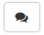Auf der Timeline werden die letzten Posts übersichtlich dargestellt. Jeder Post beinhaltet den Verfasser mit vollem Namen sowie dessen Profilfoto. Mithilfe des Erstelldatums wird angezeigt, vor welcher Zeitspanne bzw. an welchem Tag der jeweilige Post veröffentlicht wurde. Das -Icon verlinkt zu der Ansicht „Post“, bei der der Post mit allen Kommentaren dargestellt wird. Außerdem ist das Bewerten des Posts möglich.

User suchen

Mit dem Lupen-Symbol wird ein Suchfenster geöffnet, mit dem ein User auf Basis seines Namens gefunden werden kann. In der darauf folgenden Ansicht wird der User mit seinen verfassten Posts angezeigt. Diese Option ist auch in der Wavetag-Ansicht und Post-Ansicht vorhanden.

## Post

Die Post-Ansicht erreicht man durch das -icon.

Die Post-Ansicht zeigt die Details und Kommentare zu einem Post auf einen Blick. Auch das Verfassen eines Kommentares ist in dieser Ansicht möglich.

### Funktionen

* Inhalt und Details des Posts anzeigen
* Kommentar posten
* Anzeige der geposteten Kommentare

Anzeige des Posts

Für den Post wird der Name des Verfassers, sowie sein Profilbild angezeigt. Des Weiteren ist die Zeit, zu der der Post verfasst wurde, angezeigt.

Kommentar posten

Ein Textfeld direkt unterhalb des Postinhalts ermöglicht das Kommentieren. Außerdem ist über die Icons das Bewerten des Posts möglich.

Anzeige der Kommentare

Unterhalb des Posts werden alle bisher geposteten Kommentare angezeigt. Diese beinhalten ähnlich wie der Post selbst den Namen und das Profilbild des Verfassers. Die Zeit, zu der der Kommentar abgegeben wurde, wird ebenfalls angezeigt.

## Wavetags

Die Wavetag-Ansicht wird über die Wavetag-Auswahl in der oberen Rechten Ecke eines Posts erreicht.

Diese Ansicht stellt alle Posts dar, die den ausgewählten Wavetag beinhalten.

### Funktionen

* Posts mit einem bestimmten Wavetag anzeigen
* Kommentar zu Post verfassen

Posts anzeigen

Der ausgewählte Wavetag wird oben als Überschrift angezeigt. Unter dieser werden alle Posts dargestellt, die den gewählten Wavetag beinhalten. Die Post-Anzeige ist wie in anderen Ansichten aufgebaut. Sie zeigt den Verfassernamen, sein Profilbild und die Veröffentlichungszeit an.

Kommentar verfassen

In der Wavetag-Ansicht ist es auch möglich, zu einem der angezeigten Posts einen Kommentar zu verfassen. Dies wird über die Textzeile unterhalb des Inhaltes durchgeführt. Wird der Kommentar abgeschickt, wird man automatisch zur Post-Ansicht des Posts weitergeleitet. Über die Icons ist des Weiteren ein Bewerten des Posts möglich.

## Profil

Die Profil-Ansicht bietet einen Überblick über das eigene Profil, die Posts und Einstellungen, die vorgenommen werden können.

### Funktionen

* Profilinformationen, Posts und Bilder des Users anzeigen
* User suchen
* Benachrichtigungen anzeigen
* Profilinformationen ändern
* Anzeige weiterer Informationen
* Ausloggen

Profilinformationen anzeigen

Die Profil-Ansicht beinhaltet den Namen des Users oben links. Darunter werden die einzelnen Informationen zum Benutzer aufgeführt. Diese sind Name, Nachname, Geburtstag, Beitrittsdatum, Motto und die Aktivität des Users. Des Weiteren wird in der Mitte der Seite das Profilbild des Nutzers und ein Eingabefeld für das Verfassen von neuen Posts angezeigt. Darunter befinden sich die bereits geposteten Inhalte in einer Übersicht. Auf der Rechten Seite werden Bilder, die von dem User gepostet wurden, angezeigt. Hier bietet ein Button die Möglichkeit, weitere Bilder zu posten.

User suchen

Mit dem Lupen-Symbol wird ein Suchfenster geöffnet, mit dem ein User auf Basis seines Namens gefunden werden kann. In der darauf folgenden Ansicht wird der User mit seinen verfassten Posts angezeigt.

Benachrichtigungen anzeigen

Über das Glocken-Symbol gelangt man zu den Benachrichtigungen. Hier wird beispielsweise angezeigt, wenn ein User einem folgt oder einen Kommentar zu einem eigenen Post verfasst.

Profilinformationen ändern

Klickt man oben rechts auf den eigenen Namen, erhält man die Möglichkeit, die eigenen Profilinformationen, wie Name, Nachname, E-Mail, Geburtstag und Motto zu ändern. Außerdem kann das Profilbild geändert werden.

Anzeige weiterer Informationen

Mit einem Klick auf den eigenen Namen oben rechts, gelangt man außerdem an weitere Informationen, wie die Vorstellung des bottlePOST[] Unternehmens, das Impressum und den Datenschutz.

Ausloggen

Klickt man oben rechts auf den eigenen Namen, erhält man die Möglichkeit, sich auszuloggen.

# Design

## Architektur

Als Software-Architektur wurde für die Applikation (exklusive des Login- und Registrierungs-Moduls) das MVC-Pattern (Model View Controller) in einer etwas abgewandelten Form gewählt.

Das MVC-Pattern unterteilt die Anwendung in drei Programmteile:  
die Models, die Views und die Controller.

### Model

Die Models umfassen die Daten der jeweiligen Datenbanktabelle und sind ebenfalls jeweils in drei Dateien aufgeteilt:

* DTO: Data Transfer Object  
  Das DTO enthält alle möglichen Variablen des jeweiligen Objekts
* DAO: Data Access Object  
  Das DAO ist das Interface zum Datenzugang. Es enthält die Get-, Set- und Delete-Funktionen zum jeweiligen Objekt.
* SqlDAO: SQL-Statements des Data Access Objects  
  Das SqlDAO enthält die Logik für die im DAO vorhandenen Funktionen.

Abbildung 1: Eingesetztes MVC-Pattern (Schema)

Somit beinhalten die Models die Operationen zum Datenzugriff und -verarbeitung. Sie sind somit die einzigen Klassen mit Zugriff auf die Datenbank.

### View

Die View-Klasse wird lediglich zur Zuweisung von entsprechenden Daten zu den Templates benötigt.

Templates

Die Templates enthalten die semantische Struktur sowie visuellen Darstellungen der Anwendung. Sie erhalten die Informationen und Daten vom Controller und stellen diese auf jeweils angepasste Art dar.

### Controller

Die Controller greifen auf die Models zu und bereiten die Daten entsprechend für die Views/Templates auf.

Main-Controller

Der Main-Controller ist dafür zuständig, anhand der angefragten View den entsprechend zuständigen Controller aufzurufen.

View-spezifische Controller

Die View- bzw. Template-spezifischen Controller sind jeweils für eine View/ein Template zuständig. Sie beinhalten die jeweils nötigen Funktionen und Datenverarbeitungsalgorithmen, um die Daten dem entsprechenden Template zuzuordnen.

## https://upload.wikimedia.org/wikipedia/en/thumb/9/9e/JQuery_logo.svg/1280px-JQuery_logo.svg.pnghttps://html5hive.org/wp-content/uploads/2015/11/bootstrap-logo.jpgFrameworks

Als Frameworks werden bei bottlePOST[ ] Bootstrap sowie JQuery genutzt.

Bootstrap ist ein Framework, um das Layout und Design einer Anwendung zu vereinfachen und vereinheitlichen. Es beinhaltet Grundfunktionen, um die Darstellung auf diverse Bildschirmauflösungen anzupassen. Außerdem bietet es einige fertige CSS-Klassen, die eingebunden werden können.

JQuery ist ein Framework, was eine einheitliche Vorgehensweise bietet, um Elemente auf der Website auszuwählen und Animationen, Aktionen und Interaktionen auszuführen. Ajax ist ebenfalls eingebunden und dient der Verbindung zum Server.

## Sicherheitsmaßnahmen

### Cross-Site-Skripting (XSS)

Cross-Site-Skripting ist das Einschleusen eines Skripts, um auf diese Art eine Basis für weiterführende Angriffe zu schaffen. Es wird realisiert, indem über Eingabefunktionen der Website ein Skript eingegeben wird, welches dann in der Ausführung des PHP-Skriptes geladen wird. Um sich davor zu schützen, werden alle Eingaben des Nutzers bei bottlePOST[ ] mittels entsprechender Funktionen validiert und bei Fehlern abgelehnt.

### SQL Injections

Um SQL Injections zu verhindern, werden Prepared Statements genutzt. So werden die Abfragen in der Datenbank stets intern generiert. Ein weiterer Vorteil dieser Methode ist die etwas erhöhte Geschwindigkeit bei wiederholter Ausführung der selben Statements.

# Struktur der Anwendung

Die Struktur der Anwendung ist stark verschachtelt, weshalb in diesem Kapitel nur grob auf diese Struktur eingegangen wird.

1. Hauptordner
   1. Docs
   2. App
      1. Assets
      2. Classes
         1. Controllers
         2. Models
            1. Dao
            2. Dto
            3. Sql
            4. Sqldao
         3. Views
      3. Images
      4. Inc
         1. Login
         2. Notifications
      5. Logs
      6. Styles
      7. Templates

## Hauptordner

Im Hauptordner liegt lediglich die index.php, welche den Login beinhaltet.

## docs

Außerdem ist im Hauptordner der docs-Ordner enthalten, in dem sowohl die Dokumentation als auch die Datenbank-Datei liegen.

## app

Im App-Ordner liegen die Konfigurationsdatei, in der unter anderem die Datenbank-Einstellungen getätigt werden. Außerdem ist dort die index.php-Datei als eigentliche Grunddatei für die Anwendung.

### assets

In den Assets sind die Ordner für das Bootstrap-Framework, die Font-Awesome- sowie Weather-Icons eingeordnet.

### classes

Im classes-Ordner werden die Klassen für das MVC-Pattern eingeordnet. Hierzu gehören die Controller, Models und Views.

Controllers

In diesem Ordner werden alle zur Verfügung stehenden Controller abgelegt.

Models

Im Models-Ordner werden alle Klassen und Funktionen für die Datenbeschaffung und -haltung untergebracht.

dao

Die Funktionen der Data Access Objects werden bereits im vorhergehenden Kapitel beschrieben.

dto

Die Data Transfer Objects sind die eigentlichen Objekte zur Datenhaltung.

sql

Im SQL-Ordner werden die Funktionen zum Aufbau der Verbindung sowie zum Ausführen von Transaktionen und Abfragen untergebracht.

sqldao

Die sqlDAOs enthalten die eigentlichen SQL-Statements zum Abruf von Daten aus der Datenbank.

Views

Wie bereits beschrieben beinhaltet dieser Ordner die View-Klasse.

### images

Dieser Ordner enthält die Bilder der Anwendung. Dies sind sowohl Profilfotos, Fotos zur Anzeige im Hintergrund sowie im Wetter-Widget.

### inc

Der Includes-Ordner beinhaltet die Funktionen für den Login, die anzuzeigenden Benachrichtigungen, die Uhr-Funktion sowie die LocalStorage-Funktionalitäten.

### logs

Im logs-Ordner ist zurzeit lediglich eine logLogin-Datei, in der alle Anmeldungen in der Anwendung hinterlegt werden.

### styles

In diesem Ordner sind die css-Dateien hinterlegt, die sowohl das Login als auch die Anwendung betreffen.

### templates

Der Templates-Ordner enthält die eigentlichen anzuzeigenden Inhalte der Anwendung.

# Installation

Um die Anwendung installieren zu können, müssen folgende Voraussetzungen erfüllt sein:

* Apache Webserver mit PHP-Version 5.6.20 (empfohlen: 7.x)
* MySQL-Datenbank mit phpMyAdmin

Nachdem diese Voraussetzungen erfüllt sind, müssen diese Schritte zur Installation ausgeführt werden:

1. Der Ordner „bottlePOST“ muss in das Webverzeichnis des Webservers kopiert werden.
2. Die Datenbank „php-praktikum“ muss importiert werden.
   1. phpMyAdmin aufrufen
   2. „Importieren“ wählen
   3. Die Datei „php-praktikum.sql“ aus dem Ordner docs/sql laden
3. Nun kann die Anwendung über die Adresse des Webservers und den Pfad „/bottlePOST“ aufgerufen werden.

## Vorhandene Nutzer

|  |  |  |
| --- | --- | --- |
| E-Mail-Adresse | Username | Passwort |
| test@test.de | bottlepost | test |
| denniskalt@hotmail.com | dkalt |  |

# Anhangsverzeichnis

Anhang 1 Registrierungsprozess 8

Anhang 2 Loginprozess 8

Anhang 3 Passwort-Vergessen-Prozess 8

Anhang 4 Struktur der Anwendung 19

|  |  |
| --- | --- |
|  | Geringfügige Änderungen zu Demonstrationszwecken  Buttons hinzugefügt etc. |
|  | Gesamte Ansicht zu Demonstrationszwecken hinzugefügt/verändert  Anzeige des Aktivierungscodes etc. |

# Anhang 1: Registrierungsprozess

## Schritt 1: Eingabe der Registrierungsdaten

inkl. Erklärung der Besonderheiten

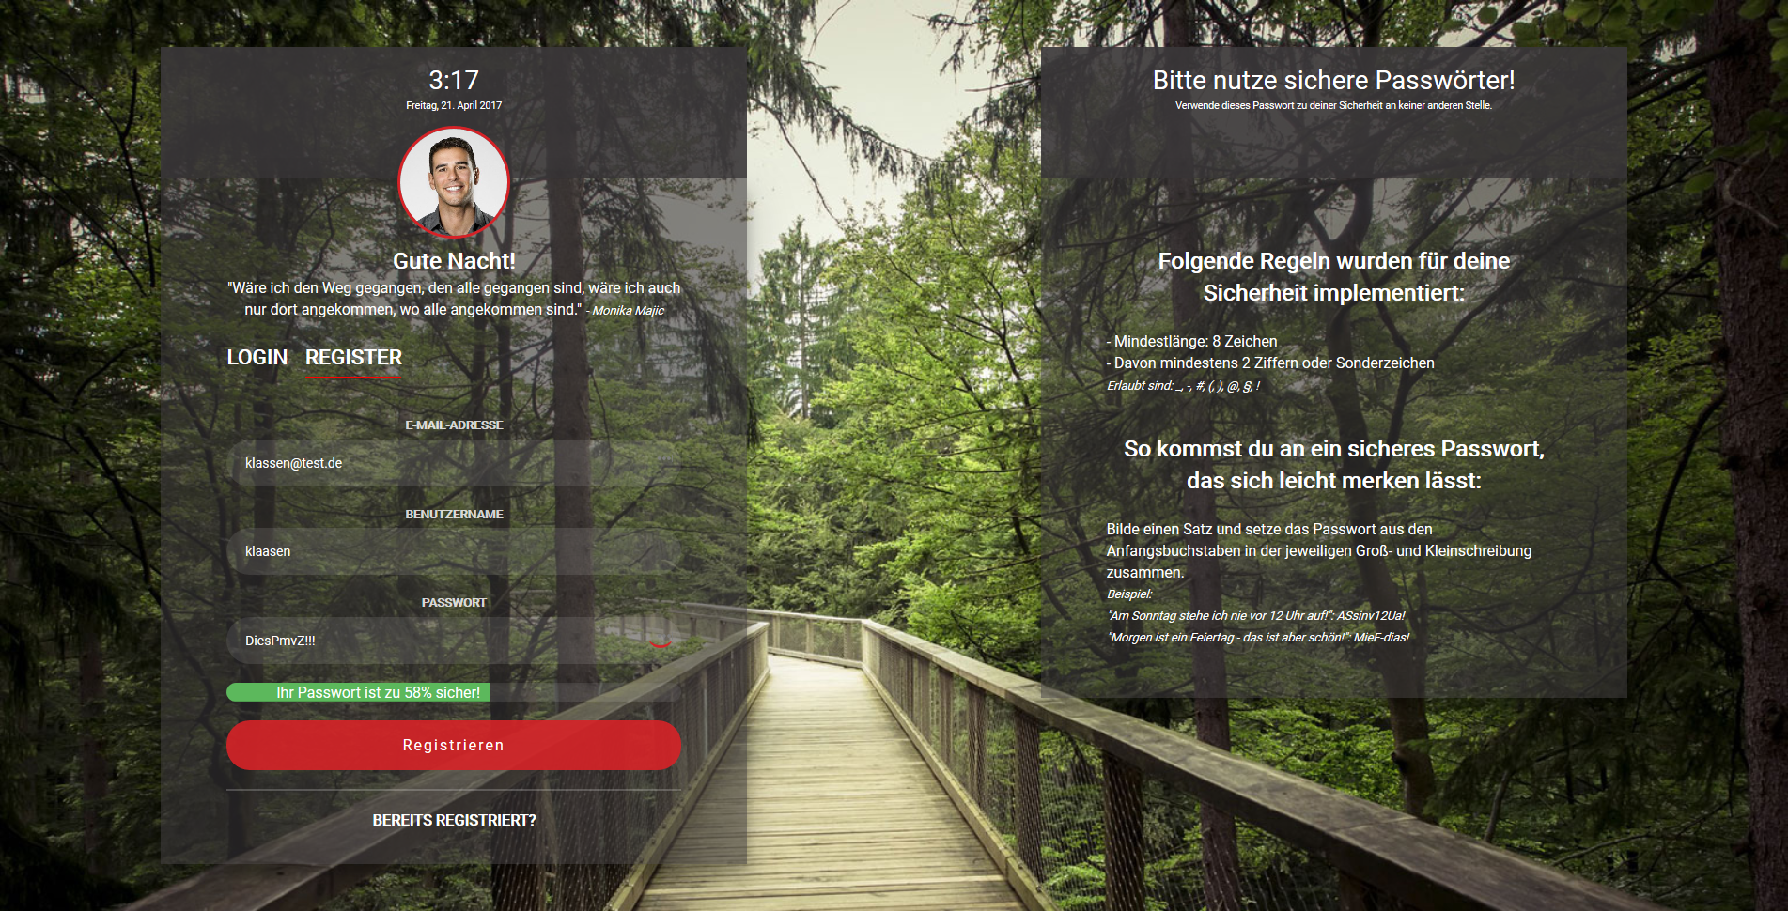

Tageszeitabhängige Begrüßung

Standardbild bzw. bei bereits erfolgtem Login: Profilfoto nach Eingabe der E-Mail-Adresse

Aktuelle Uhrzeit/Datum

Passwort wahlweise in Klartext anzeigen lassen

Passworteingabe mit „Strength“-Checker

Motivationsspruch mit passendem Hintergrund

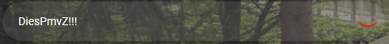

## Schritt 2: Bestätigungsanzeige

Bestätigungsanzeige mit alternativem Weg zu Demonstrationszwecken

## Schritt 3: Aktivierung per E-Mail umgehen

## Schritt 4: Aktivierungscode anfordern

## Schritt 5: Anzeige des Aktivierungscodes und -links

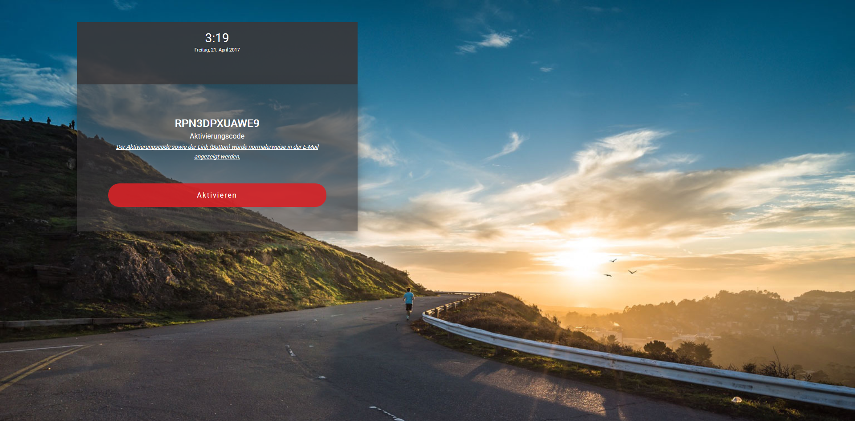

## Schritt 6: Aktivierung und Weiterleitung in den geschützten Bereich

# Anhang 2: Loginprozess

## Schritt 1: Eingabe der Logindaten

inkl. Erklärung der Besonderheiten

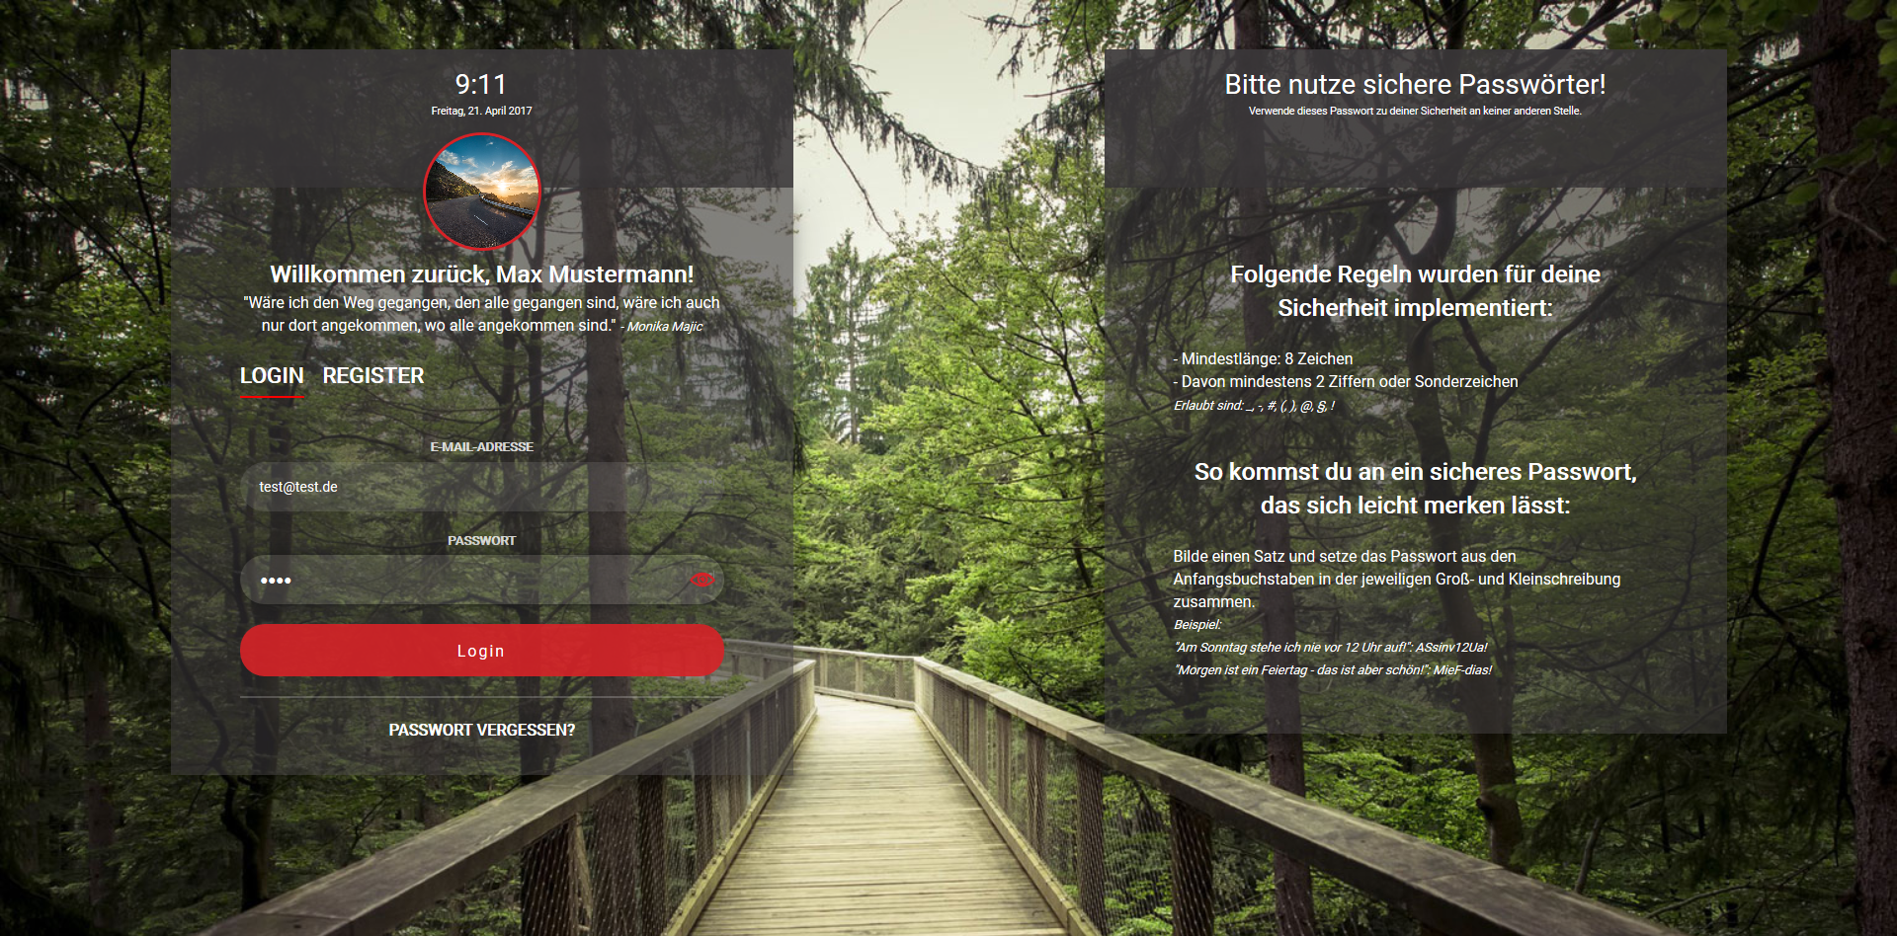

Personalisierte Begrüßung

Standardbild bzw. bei bereits erfolgtem Login: Profilfoto nach Eingabe der E-Mail-Adresse

## Schritt 2: Login und Weiterleitung in den geschützten Bereich

# Anhang 3: Passwort-vergessen-Prozess

## Schritt 1: Eingabe der E-Mail-Adresse

inkl. Erklärung der Besonderheiten

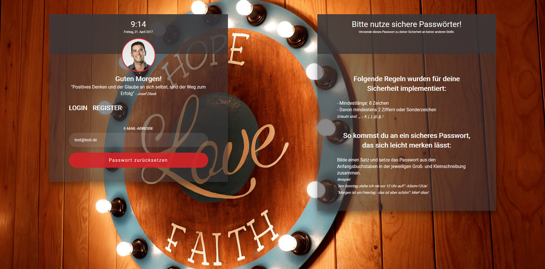

## Schritt 2: Bestätigungsmeldung

Bestätigungsanzeige mit alternativem Weg zu Demonstrationszwecken

## Schritt 3: Anforderung per E-Mail umgehen

## Schritt 4: Eingabe des neuen Passwortes

E-Mail wird automatisch übernommen und kann nicht verändert werden.

## Schritt 5: Bestätigungsanzeige

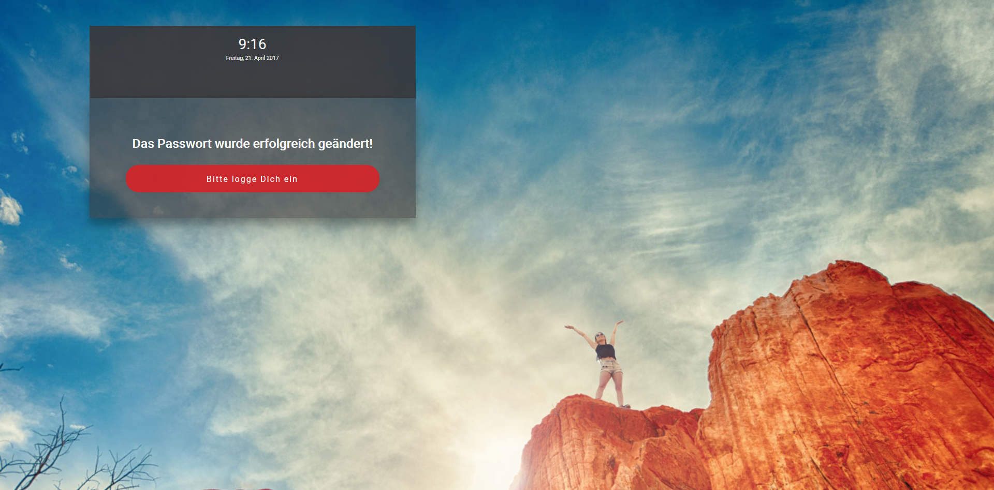

## Schritt 6: Login

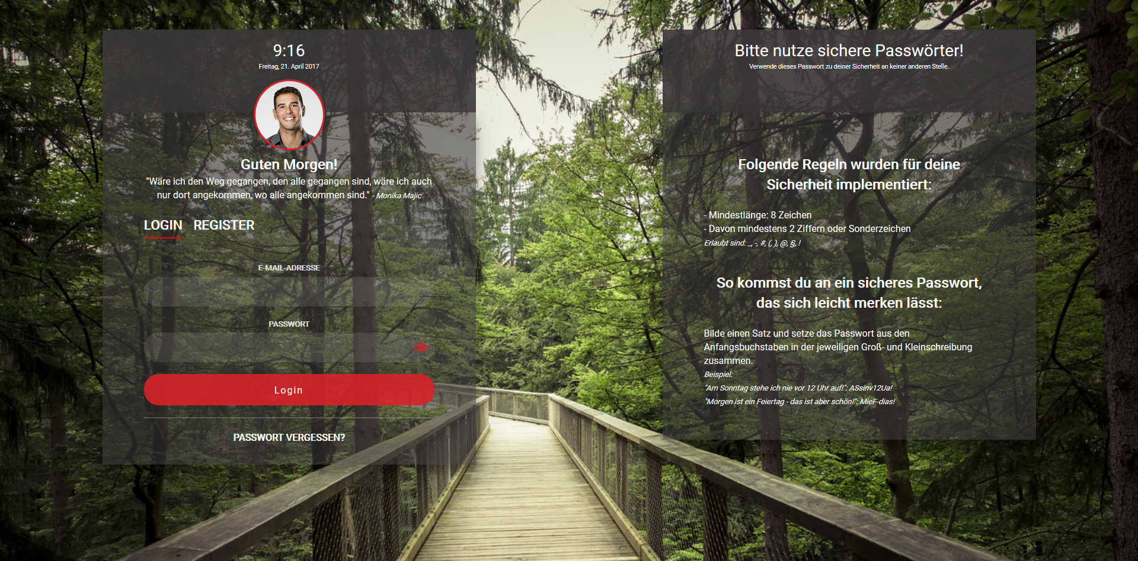

# Anhang 4: Struktur der Anwendung

bottlePOST[ ]

| index.php

+---app

| | config.php

| | index.php

| | logout.php

| | notifications.php

| +---assets

| | +---bootstrap

| | +---font-awesome

| | +---weather-icons

| +---classes

| | +---controllers

| | | controller.php

| | | defaultController.php

| | | hashtagController.php

| | | postController.php

| | +---models

| | | | daofactory.php

| | | | include_dao.php

| | | +---dao

| | | | CitiesDAO.php

| | | | CommentsDAO.php

| | | | HashtagsDAO.php

| | | | HashtagsPostsDAO.php

| | | | PostsDAO.php

| | | | StatusDAO.php

| | | | UsersDAO.php

| | | | VotesDAO.php

| | | +---dto

| | | | Cities.php

| | | | Comments.php

| | | | Hashtags.php

| | | | HashtagsPosts.php

| | | | Posts.php

| | | | Status.php

| | | | Users.php

| | | | Votes.php

| | | +---sql

| | | | Connection.class.php

| | | | ConnectionFactory.class.php

| | | | ConnectionProperty.class.php

| | | | QueryExecutor.class.php

| | | | SqlQuery.class.php

| | | | Transaction.class.php

| | | +---sqldao

| | | CitiesMySqlDAO.php

| | | CommentsMySqlDAO.php

| | | HashtagsMySqlDAO.php

| | | HashtagsPostsMySqlDAO.php

| | | PostsMySqlDAO.php

| | | StatusMySqlDAO.php

| | | UsersMySqlDAO.php

| | | VotesMySqlDAO.php

| | +---views

| | view.php

| +---images

| | +---bg

| | +---country

| | +---user

| +---inc

| | | app-functions.php

| | | clock.js

| | | localstorage.js

| | +---login

| | | activate.php

| | | activation-link.php

| | | form-direct.php

| | | functions.php

| | | hidepw.js

| | | jquery.banlist.js

| | | jquery.complexify.js

| | | pw.php

| | | pwreset.php

| | | register.php

| | +---notifications

| | load-notifications.js

| +---logs

| | logLogin.txt

| +---styles

| | login.css

| | style.css

| +---templates

| default.php

| footer.php

| hashtag.php

| post.php

| theblog.php

+---docs

| 2017-04-16_Dokumentation PHP-Praktikum.docx

+---sql

php-praktikum.sql

1. Nähere Informationen unter: http://openweathermap.org/